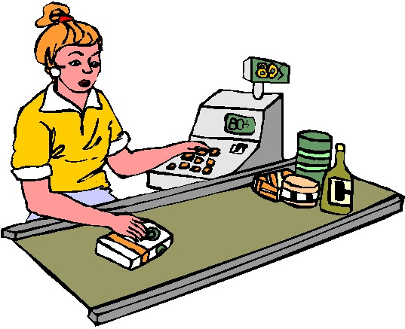

Походы в магазин.

Перед походом в магазин нужно: - составить список необходимых покупок,
- следить за скидками и акциями в магазинах, чтобы покупать какие-то товары дешевле. Но это не значит, что нужно сразу покупать что-то только потому, что магазин устроил распродажу. Очень важно внимательно смотреть на срок годности продуктов, на которые снижена цена: возможно, вы просто не успеете их употребить, а значит, не сэкономите, а наоборот, потратите деньги впустую.

Коммунальные услуги.

Здесь каждая семья выбирает свой вариант. Но самое простое - это следить, чтобы в доме:
- не текли краны (так не придется платить за воду, которую вы не используете),
- выключать свет, когда выходишь из комнаты,
- не оставлять включенными в розетки телевизор, компьютер, зарядное устройство от мобильного телефона.
- учитывать расход воды и электричества помогают счётчики, а также правильно подобранная бытовая техника.

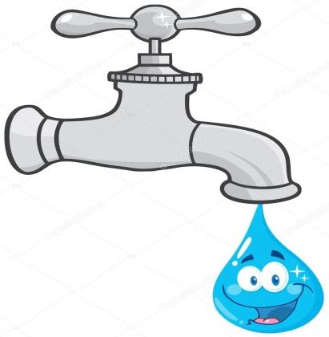

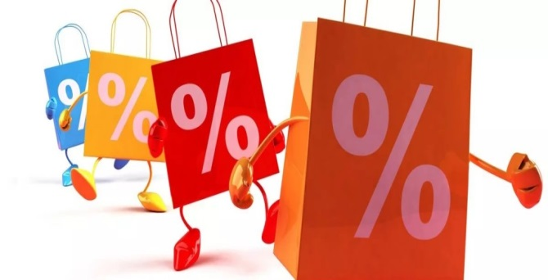

Обувь, одежда,
бытовая техника и товары для дома

Многие вещи можно покупать на сезонных распродажах, а также с помощью специальных скидочных карт, по которым клиенты магазинов могут претендовать на скидки при покупке товаров. Многие товары (например, стиральные порошки, шампуни и прочее) можно покупать в специализированных магазинах - где часто проводят акции по снижению цен.

Телефон и интернет.
Муниципальное бюджетное дошкольное образовательное учреждение«Детский сад им.Ю.А.Гагарина
Памятка для детей и родителей «Как можно сэкономить деньги в семье».

Экономить на услугах связи - это не значит меньше разговаривать по мобильному или пользоваться интернетом по расписанию. Нужно просто выбрать подходящий тарифный план. Кроме того, те же мобильные операторы предлагают различные бонусы - например, бесплатные звонки на «любимые» номера (то есть с папой и мамой ты сможешь разговаривать бесплатно), есть специальные варианты для тех, кто заходит в интернет с помощью мобильного интернета.

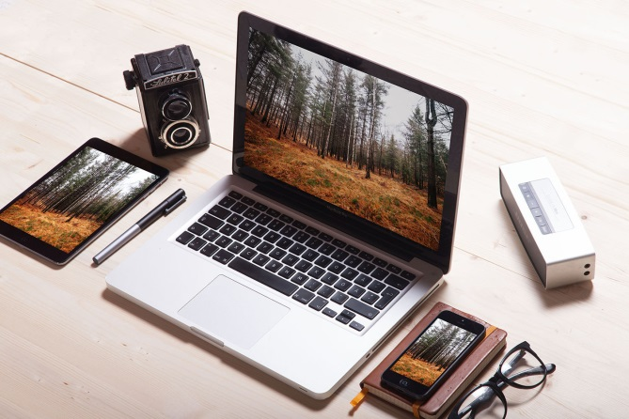

Учим ребенка ценить деньги,
расходовать их
и быть экономными
Учить детей распоряжаться деньгами нужно с детства, как он только научится различать купюры по достоинству и считать. Правильное распоряжение деньгами формирует в ребенке личность, учит самостоятельности.

Основные проверенные способы
обучения ребенка экономить деньги:

- копилка;
- карманные расходы;
- совместные повседневные покупки;
- пример родителей.

Автор – составитель:
Альшина Н.Ю.

